1，定时器设置步骤

将中断Mask位关闭，允许产生定时中断

设置预分频和MUX分频

设置 TCNTBn and TCMPBn

手动更新 TCNTBn and TCMPBn

关闭手动更新，并启动定时器

当计数到0 时产生中断，中断服务程序将INTPND对应的位清空

预分频设置

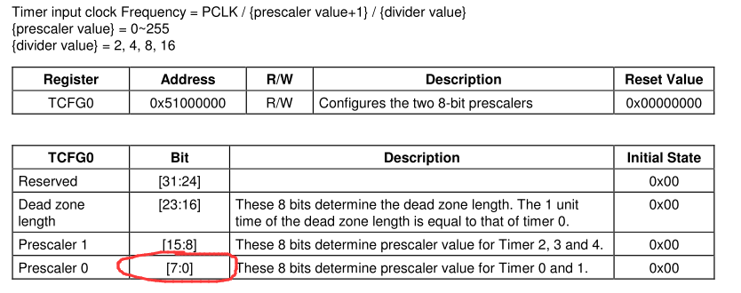

MUX 分频设置

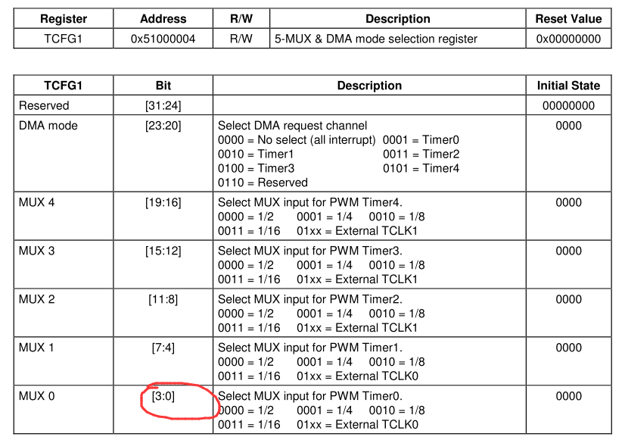

关闭手动赋值，自动赋值，启动定时器

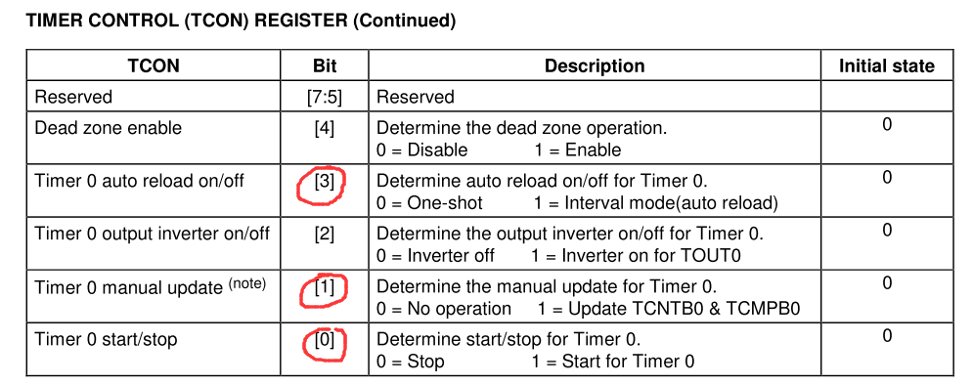

比较寄存器和计数寄存器赋值

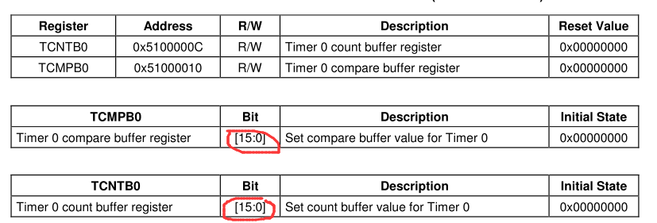

观察寄存器

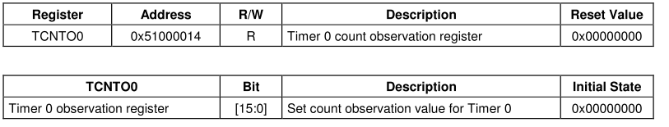

Timer 结构图

